GUÍA DE INGLÉS

Name: | Grade: 7°A | Date: semana N° 16
¿QUÉ APRENDEREMOS?
Objetivo (s): OA9. Demostrar comprensión de ideas generales e información explicita en textos adaptados y auténticos simples, en formato impreso o digital, acerca de temas variados (como experiencias personales, temas de otras asignaturas, del contexto inmediato, de actualidad e interés global o de otras culturas) y que contienen las funciones del año.
Contenidos: Distintos alimentos. Comida saludable y comida chatarra.
Objetivo de la semana: Relacionar el vocabulario relativo a vida saludable con su rutina diaria, a tráves de actividades de observación, asociación y complención.
Habilidad: Identifican léxico relevante aprendido en inglés.

¿Qué necesito saber?
Para comenzar necesitas saber de qué se trata la habilidad de Identificar y qué entendemos por Rutinas diarias y alimentos.
.

Entonces:

Identificar es: Establecer, demostrar, reconocer la identidad de cosa, persona, objeto, etc

Entendemos por:

Rutinas diarias a todo lo “programado” que hacemos en nuestro dia, este suele tener un horario, por ejemplo:
- I wake up at 8 o’clock. Yo me despierto a las 8 en punto.
- I have breakfast at 9 o’clock. Yo tomo desayuno a las 9 en punto.
- I have lunch at 2 o’clock. Yo almuerzo a las 2 en punto.

Recuerda utilizar tu guia anterior en la cual hablamos sobre distintos alimentos en inglés. Puedes ayudarte de diccionarios también.

PALABRA EN INGLES | SIGNIFICADO | COMO SE PRONUNCIA
Breakfast | Desayuno | Breikfast
Lunch | Almuerzo | Lanch
Dinner | Once/cena | Diner

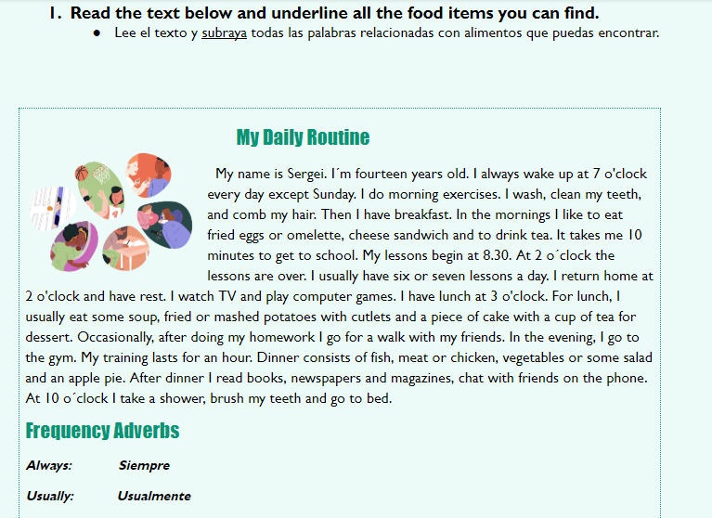
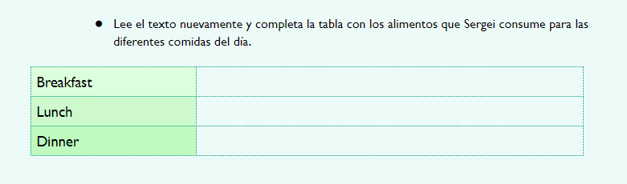
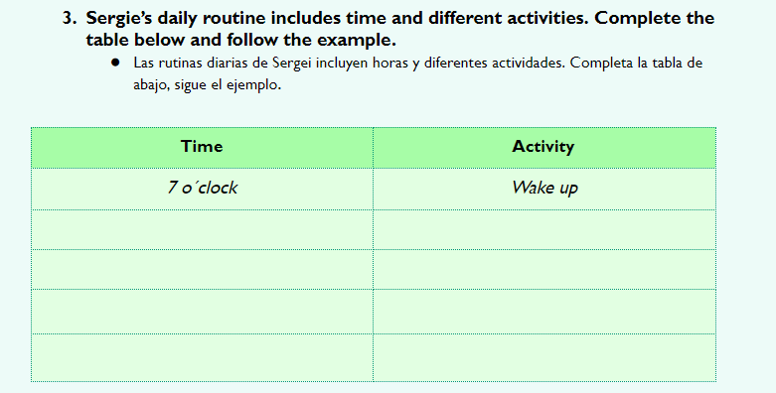

*Enviar foto de la guia desarrollada al whatsapp del curso y archivar en cuaderno de la asignatura.

NEVER STOP LEARNING BECAUSE LIFE NEVER STOPS TEACHING!

Autoevaluaciòn o Reflexión personal sobre la actividad:
1.- ¿Qué fue lo más difícil de este trabajo? ¿Por qué?
…………………………………………………………………………………………………………………..

